Министерство образования Республики Беларусь

Учреждение образования

БЕЛОРУССКИЙ ГОСУДАРСТВЕННЫЙ УНИВЕРСИТЕТ

ИНФОРМАТИКИ И РАДИОЭЛЕКТРОНИКИ

Факультет инженерно-экономический

Кафедра экономической информатики

Отчет по лабораторной работе №8

«NoSQL базы данных»

Выполнила:

Студентка гр.772302

Данченко Д. С.

Минск 2020

Исполняемый файл сервера баз данных

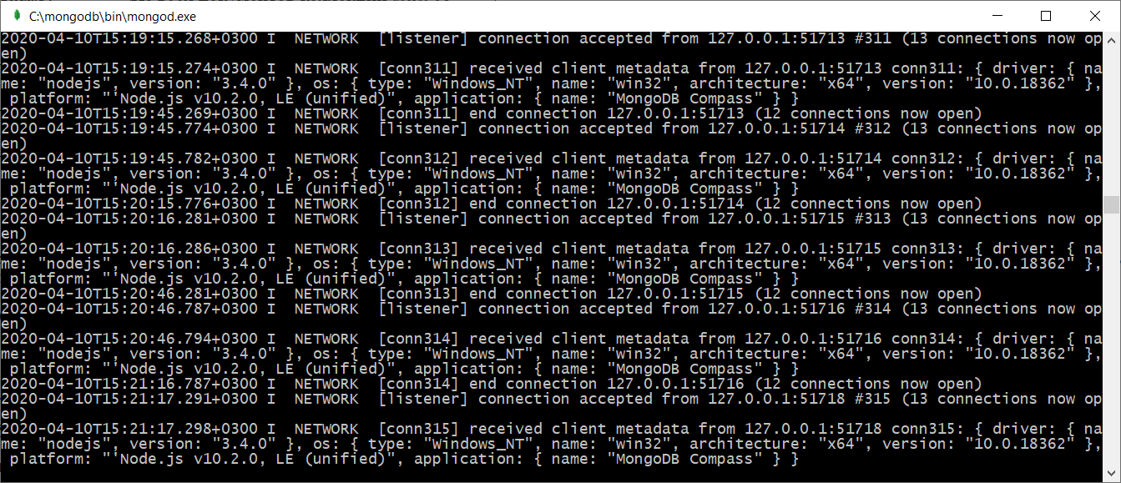

Командная оболочка

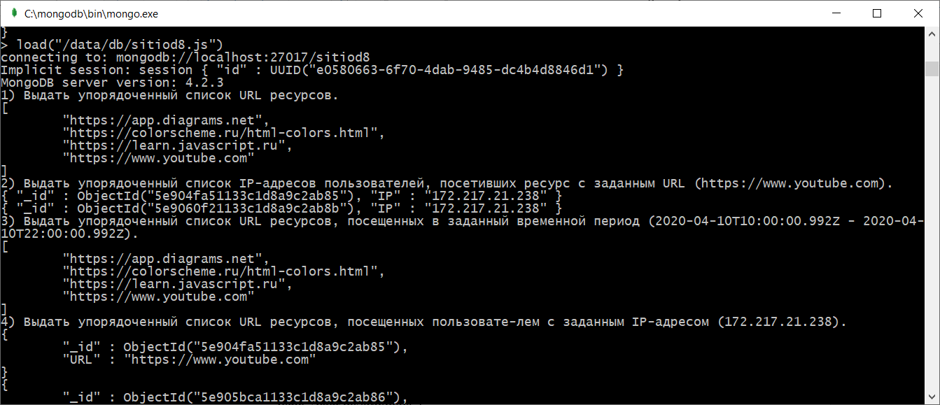

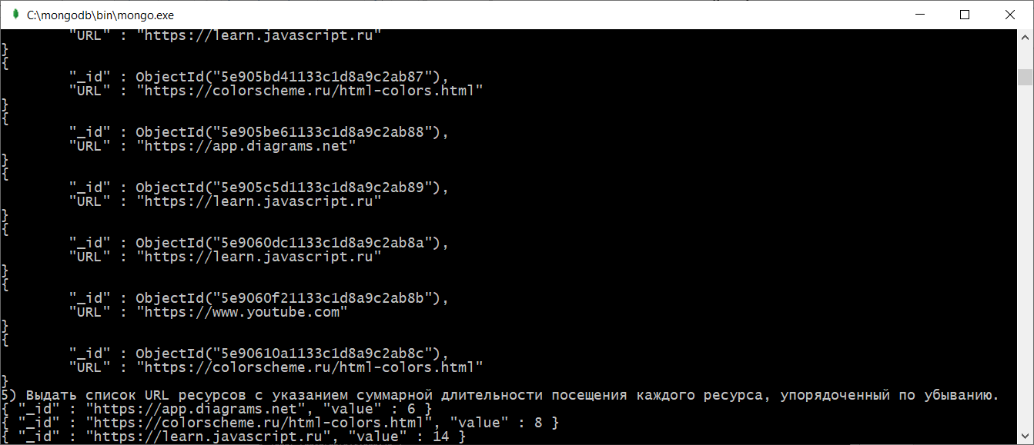

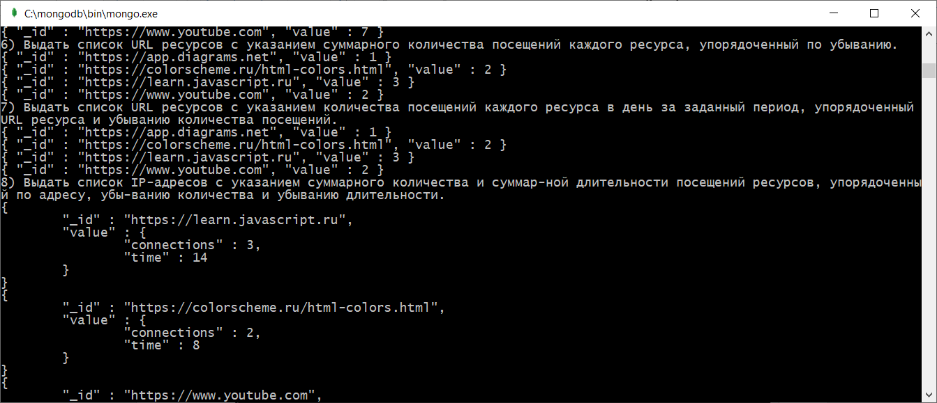

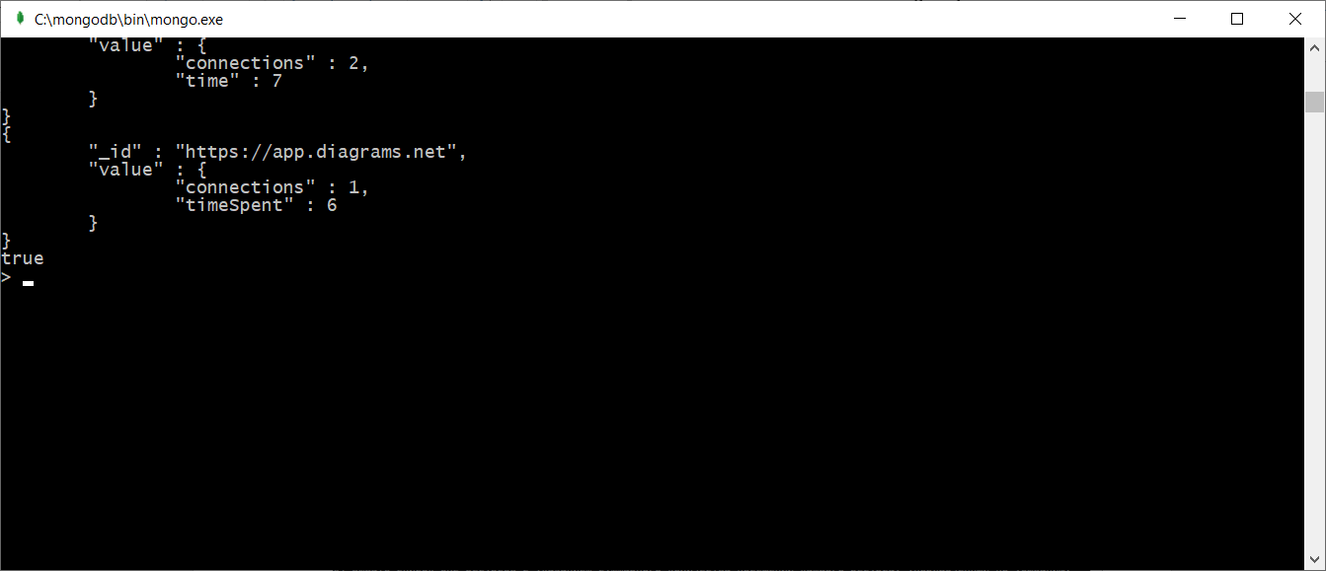

Командой: (db.logs.insertOne({URL:"https://[www.youtube.com](https://vk.com/away.php?to=http%3A%2F%2Fwww.youtube.com&cc_key=)", IP:"172.217.21.238", timeStamp: new Date(),timeSpent:4}) )  добавляются новые данные. Необходимо менять только URL и IP

Данные в MongoDB Compass

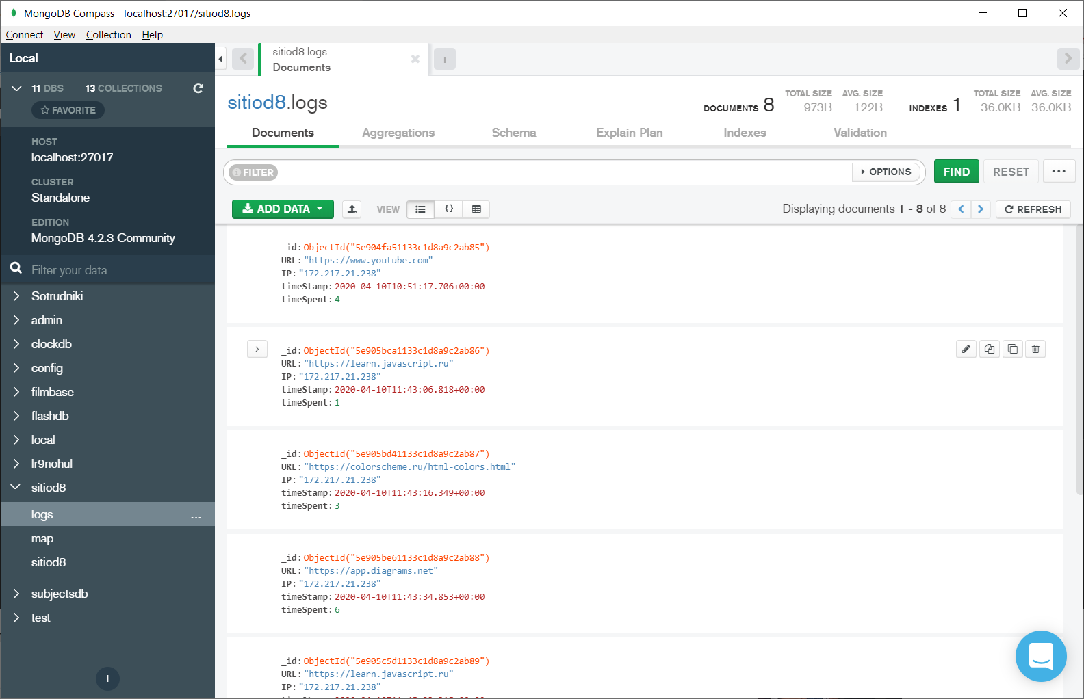

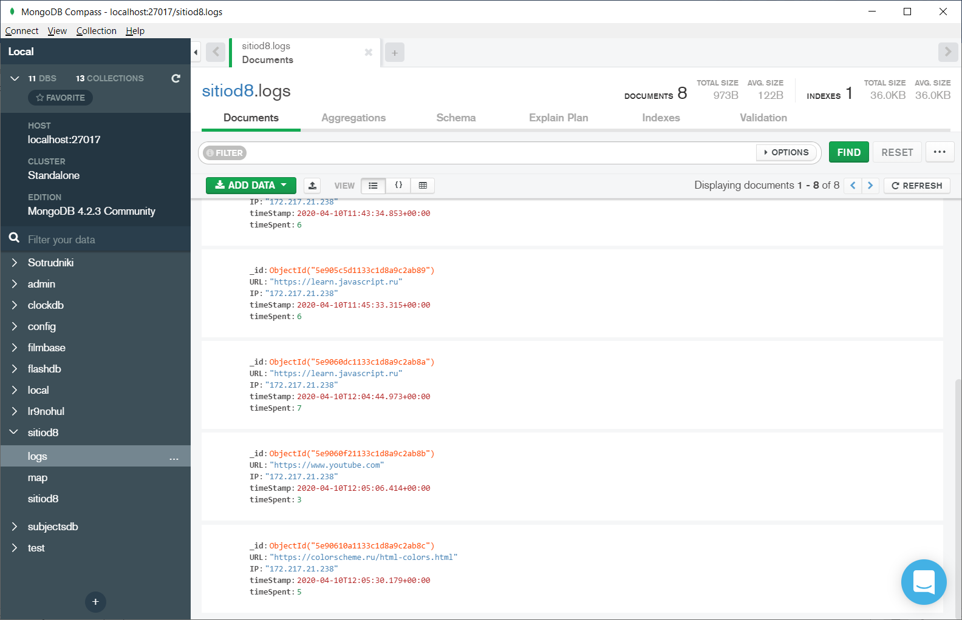

Командой load("/data/db/sitiod8.js") выполняем наши команды и файла sitiod8.js

Итог суммарного количества и суммарной длительности посещений ресурсов в MongoDB Compass

